DICIONÁRIO DE BAIANÊS E A REPRESENTAÇÃO IDENTITÁRIA BAIANA: UMA ANÁLISE DISCURSIVA

LE DICTIONNAIRE DE BAIANÊS ET LA REPRÉSENTATION
DE L'IDENTITÉ BAIANA: UNE ANALYSE DISCURSIVE

Mariana Fernandes DOS SANTOS
Doutoranda em Ensino, Filosofia e Histórias das Ciências/UFBA
Mestre em Estudos de Linguagens/UNEB-BA
Docente do IFBA/Campus Eunápolis

Marlene das Neves GUARIENTI
Doutora em Filologia e Língua Portuguesa/USP
Docente do IFSP/Campus São Paulo

Flavio Biasutti VALADARES
Doutor em Língua Portuguesa/PUC-SP
Pós-Doutorado em Letras/UPM-SP
Docente do IFSP/Campus São Paulo

RESUMO
O artigo trata de regionalismos baianos com apoio teórico da Análise do Discurso, e tem como objetivo analisar os sentidos resultantes da integração das linguagens verbal e não-verbal, presentes na capa e em quatro entradas do Dicionário de Baianês (LARIÚ, 1991). Para isso, adotamos como procedimentos metodológicos: 1. foco na representação de identidade, 2. temas que estão em evidência na contemporaneidade, e 3. manifestações que contenham inequívocas marcas ideológicas. Analisamos e discutimos os dados na perspectiva identitária, mediada pelo e no dicsurso. Concluímos que as práticas discursivas recuperam marcas de preconceitos e tramam sentidos negativos para a representação da identidade baiana.
PALAVRAS-CHAVE: Análise do Discurso. Identidade e cultura. Baianês.

Introdução

Nesse artigo, propomo-nos a investigar os sentidos resultantes dos processos discursivos em cinco objetos de análise que integram as linguagens verbal e não-verbal, referentes a regionalismos registrados no Dicionário de Baianês (LARIÚ, 1991) com apoio da Análise do Discurso, e a discutir os efeitos de sentido que essa integração, cuja trama afeta tanto a imagem da identidade baiana a ser assimilada pelos consulentes do dicionário em questão, quanto a construção da baianidade pelos próprios usuários nativos de tais expressões.
Corroborando com Orlandi (2000), para quem a língua funciona para a produção de sentidos, mas que também admite que não há como tratá-la de forma isolada de outras linguagens, como a não-verbal, entendemos que, embora a língua possa ter um papel preponderante na construção e na representação identitária, esta também resulta de outros aspectos inerentes às trocas levadas a efeito no processo de comunicação, ou seja, ela resulta de uma construção cultural de sentidos, que são tramados na integração de várias linguagens.
Assim, para expor a interação e a integração das linguagens que constituem os discursos que concorrem na construção identitária, temos de levar em conta categorias próprias das linguagens acionadas na manifestação do ato de comunicação, neste caso, em regionalismos baianos, lembrando que a contemporaneidade dos discursos contidos no Dicionário de Baianês leva-nos a refletir sobre a relação entre linguagens e sociedade. Ou partes dela.
Nessa relação, uma parte da sociedade está representada pelo sujeito dito produtor do discurso em análise, esse ente que – atravessado por ideologias próprias da parte da sociedade na qual ele se insere –, porta determinadas vozes que não necessariamente se identificam com as vozes dos usuários dos regionalismos em questão.
Dito isso, passamos aos fundamentos teóricos de nossa análise para cinco enunciados contidos no Dicionário de Baianês, enunciados que integram imagens e conteúdos linguísticos.

1. A Análise do Discurso e a perspectiva identitária

Para um brevíssimo histórico da Análise do Discurso, Koch (2002) nos lembra que a linguística moderna apresentou-se, inicialmente, como uma linguística do sistema, com grande desenvolvimento dos estudos fonológicos e morfológicos, mas, com o aumento do interesse pela teoria gerativa, a sintaxe veio a tornar-se o centro dos estudos linguísticos. Mas a autora também aponta que tanto a linguística estrutural quanto a gerativa procuravam descrever a língua em abstrato, fora de qualquer contexto de uso.
Isto posto, consideramos que as primeiras alterações nesses paradigmas teóricos têm início na década de 60 do século XX, com Michel Pêcheux, na França, quando se começa a ver a linguagem enquanto atividade para as relações entre a língua e seus usuários e, portanto, para a ação que se realiza na e pela linguagem (KOCH, 2002). Brandão (2002) ressalta que o reconhecimento da dualidade constitutiva da linguagem, isto é, do seu caráter ao mesmo tempo formal e atravessado por entradas subjetivas e sociais, provoca um deslocamento nos estudos linguísticos.
A Análise do Discurso surge, então, de acordo com Bentes (2001), como a principal corrente com uma visão de língua num nível situado fora da dicotomia saussureana, tendo sua base epistemológica, principalmente, no materialismo histórico de Althusser e na psicanálise lacaniana. Orlandi (2000) atesta o objetivo da Análise do Discurso: descrever o funcionamento do texto explicitando como ele produz sentido. Nesse momento, chega-se a um dos pontos cruciais na perspectiva da Análise do Discurso, a noção de sujeito, que é posta por Pêcheux (1997) como aquele que ocupa um lugar social e, a partir dele, enuncia, sempre inserido no processo histórico que lhe permite determinadas inserções e não outras.
Pêcheux (1997) afirma que o sujeito não é livre para dizer o que quer, mas é levado, sem que tenha consciência, a ocupar seu lugar em uma determinada formação social e a enunciar o que lhe é possível a partir do lugar que ocupa. Ele não concebe nem o sujeito nem os sentidos como individuais, mas como históricos, ideológicos. Outra importante contribuição à Análise do Discurso foi dada por Maingueneau, para quem o sujeito é visto como intrinsecamente heterogêneo, constituído pelas vozes do Outro e não necessariamente assujeitado e destituído da função de agente histórico (1984).
Fiorin (1994) aponta três vertentes dentro da Análise do Discurso, com diferentes concepções para a noção de sujeito. A primeira delas concebe o sujeito como sendo assujeitado à máquina discursiva, já que está submetido às regras específicas que delimitam o discurso que enuncia. Na segunda concepção, o sujeito é aquele que desempenha diferentes papéis de acordo com as várias posições que ocupa no espaço interdiscursivo. Na terceira, o sujeito é descentrado, e se define como sendo a relação entre o eu e o outro, e é constitutivamente heterogêneo, da mesma forma como o discurso o é.
Considerando as três concepções de sujeito apontadas por Fiorin (1994), entendemos que a Análise do Discurso apresenta três fases nas quais o sujeito é visto como assujeitado, e passa a desempenhar diferentes funções no espaço interdiscursivo, chegando ao que se denomina sujeito heterogêneo.
Mais especificamente, é importante delinearmos que Pêcheux e Fuchs (1997) propõem a noção de esquecimento, na qual o esquecimento nº 1 diz respeito a esquecer-se de que o sujeito é assujeitado pela formação discursiva (FD) relativa à formação social em que está inserido ao enunciar. O esquecimento nº 2 que consiste em esquecer-se de que o sujeito não tem plena consciência do que diz, e que, por isso, ele pensa poder controlar os sentidos de seu discurso.
Nesse sentido, Brandão (2002) assinala que os dois esquecimentos estão constitutivamente relacionados ao conceito de assujeitamento ideológico, que consiste em fazer com que cada indivíduo tenha a impressão de que é o senhor de sua própria vontade, mas, sem que tenha consciência, seja levado a identificar-se ideologicamente com grupos ou classes de uma determinada formação social e, assim, a ocupar o “seu” lugar. É assim que todo autor, incluindo o de obra lexicográfica, ocupa um lugar que é “seu”, e que baliza o seu perfil ideológico e discursivo, sempre vinculado ao modo de organização dos modos de produção social.
Assim, compreendemos, como atesta Orlandi (2000), que a Análise do Discurso articula o linguístico ao socio-histórico e ao ideológico, colocando a linguagem na relação com os modos de produção. Mas há a relação de um discurso com outros discursos, a que Brandão (2002) chama de interdiscurso, e a que Maingueneau (1984) atribui um lugar privilegiado nos estudos discursivos, visto que, ao tomar um interdiscurso como objeto, procura-se apreender não uma FD, mas a interação entre FDs diferentes.
Brandão (2002) caracteriza a FD como um conjunto de enunciados marcados pelas mesmas regularidades, pelas mesmas “regras de formação”; a FD se define pela sua relação com a formação ideológica, que é constituída por um conjunto complexo de atividades e representações que não são nem individuais nem universais, mas dizem respeito, mais ou menos diretamente, às posições de classe em conflito umas com as outras.
Na ótica de Fiorin (1994), uma formação ideológica deve ser entendida como a visão de mundo de uma determinada classe social, isto é, um conjunto de representações e ideias que revelam a compreensão que uma dada classe tem do mundo. O autor ainda ressalta que a cada formação ideológica corresponde uma FD, um conjunto de temas e de figuras que materializam uma dada visão de mundo e determinam o que dizer. Nesse aspecto, a FD determina o que pode e deve ser dito a partir de um lugar social historicamente determinado e cada formação ideológica pode compreender várias FDs interligadas, já que em um mesmo texto podem aparecer várias FDs diferentes, acarretando, com isso, variações de sentido (BRANDÃO, 2002).
Verificamos, dessa maneira, que a Análise do Discurso tem sua base fundada na concepção de discurso como uma manifestação, uma materialização da ideologia decorrente do modo de organização dos modos de produção social. Com tal base, buscamos investigar a língua em uso, privilegiando sobretudo o processo, conforme aponta Mussalim (2001), e o processo, nesse caso, é complexo, pois integra linguagens verbal e não-verbal.
Como assevera Orlandi (2006, p. 28), “o discurso é caracterizado pela incompletude e pelo movimento de sentidos e dos sujeitos” – eles estão em constante movimento na História, e esse movimento é o objeto de observação do analista, cuja tarefa é explicitar a determinação histórica dos sentidos e dos sujeitos, em um ir e vir constante entre a descrição e a interpretação.
Neste trabalho, buscamos relacionar a construção e a representação da identidade baiana, por meio da análise de regionalismos presentes em verbetes e imagens do Dicionário de Baianês, e destacamos, a fim de desempenhar a tarefa interpretativa sobre um corpus de análise que traz uma associação importante entre as linguagens verbal e a não-verbal, três categorias da semiótica peirceana, que refletem três momentos da apreensão cognitiva: primeiridade, impressão ou sensação imediata ao se deparar com uma experiência; secundidade, reação que ocorre no momento em que a mente se dá conta da experiência em si; e terceiridade, síntese intelectual do primeiro e do segundo momento, relações e mediações que ocorrem em busca de mais referências acerca da experiência analisada.

2. Método e análises

O material utilizado para análise foi coletado na versão impressa do Dicionário de Baianês (1991), do autor carioca, residente na cidade de Salvador, Nivaldo Lariú; dessa obra, selecionamos o corpus de análise com base nos seguintes critérios metodológicos: 1. foco na representação de identidade; 2. temas que estão em evidência na contemporaneidade; e 3. manifestações que contenham inequívocas marcas ideológicas.
Orlandi (2006) indicia que

[...] a construção do corpus e a análise estão intimamente ligadas: decidir o que faz parte do corpus já é decidir acerca das propriedades discursivas. [...] há uma passagem inicial fundamental que é que se faz entre a superfície linguística (o material de linguagem bruto coletado, tal como existe) e o objeto discursivo, este sendo definido pelo fato de que o corpus já recebeu um primeiro tratamento de análise superficial, feito em uma primeira instância, pelo analista, e já se encontra de-superficializado. (ORLANDI, 2006, p. 63-65)

Tal tratamento de análise superficial traz, em seu bojo, o entendimento de que é o objeto que faz o instrumento, ou seja, se se seleciona determinado objeto em detrimento de todos os outros possíveis, é porque ele reúne características que atendem ao objetivo da investigação e a um método delineado preexistente.
Passamos, assim, às análises dos sentidos identitários construídos pelo sujeito produtor dos discursos, presentes em cinco atos de comunicação registrados no Dicionário de Baianês.

2.1 Capa

Inicialmente, analisamos a capa da obra (primeiridade), em que há uma caricatura de uma cidadã baiana de etnia negra da religião do candomblé, com seu tabuleiro de acarajé – elemento ritual da orixá Iansã (secundidade).
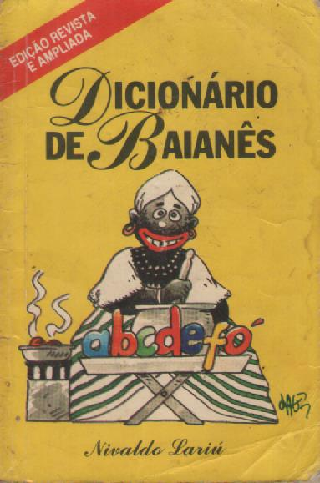
A essa imagem, o sujeito produtor do discurso – que ocupa um lugar social e, a partir dele, enuncia, sempre inserido no processo histórico que o conduz a determinadas escolhas (PÊCHEUX, 1997) – associa enunciados verbais.
Imagem da capa do Dicionário de Baianês
As duas linguagens interagem e apontam sentidos que conflitam: por um lado, temos a aura de seriedade, importância e gravidade que o conceito ligado ao vocábulo dicionário comporta; por outro, temos o traço descontraído, relaxado, próprio da natureza da caricatura.
Além disso, vemos uma fileira de letras que remetem ao abecedário, mas que terminam pela sílaba fó, o que evoca a sonoridade aberta, própria da variante fonética regional não só baiana como nordestina (terceiridade).
Nesse ponto, é importante citarmos Valadares e Santos (2015, p. 16):

Consideramos o léxico como um grupo de palavras representadas por signos operacionais por meio dos quais os grupos sociolinguísticos se expressam em seus sentimentos e ideias, materializando na língua suas crenças e expressões culturais, revelando a vivacidade do regionalismo em suas construções e respectivos usos. (VALADARES e SANTOS, 2015, p. 16)

Interpretação: a imagem caricata da “baiana do acarajé” traz não apenas uma memória discursiva que atribui lábios projetados à mulher negra, mas também uma formação ideológica que lhe confere uma imagem de matuta pouco feminina e cafona, de acordo com os padrões estéticos tradicionalmente aceitos pela sociedade.
O efeito da integração das categorias seriedade x descontração produz contraste: inicialmente, tem-se a ideia de alfabetização, em seguida, a FD da mulher negra do povo mais simples, que necessita sustentar-se fazendo e vendendo os seus quitutes caseiros no meio da rua, um tipo de trabalho que remonta ao tempo da escravidão.

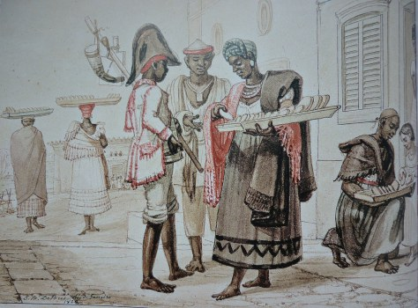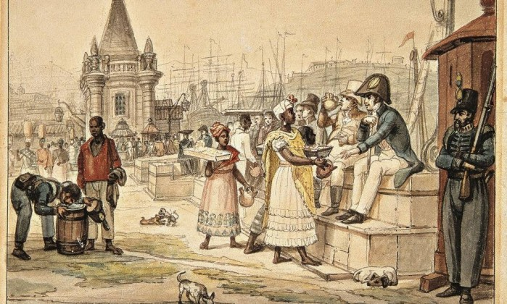
Vendedoras de Pão de Ló Praça Quinze, Rio de Janeiro.
Jean-Baptiste Debret (primeira metade do século XIX)

Conforme Orlandi (2000), a língua funciona para a produção de sentidos, mas não há como tratá-la de forma isolada, assim, a associação da palavra dicionário à imagem da preta do acarajé, ao expor a integração de linguagens que embasa a construção cultural de sentidos, definiria a baianidade.

2.2 Buzu

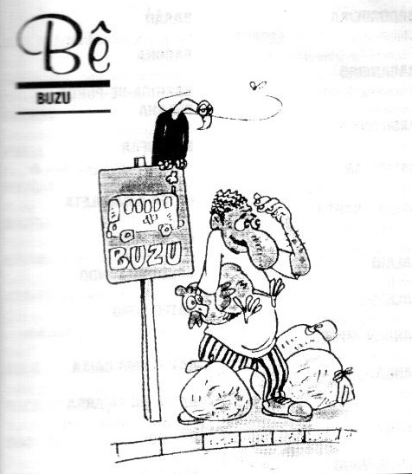
A segunda imagem abre a série dos vocábulos iniciados com a letra B. A imagem selecionada para ilustrar o verbete BUZU apresenta um ponto de ônibus (primeiridade), meio de transporte muito usado sobretudo pelas classes populares (secundidade), como sugere a representação de um homem com um nariz exuberante segurando uma galinha e coçando a cabeça, acompanhado de seus pertences, vários sacos grandes amarrados depositados no chão, encostados nos seus pés. Na cena, a presença de um urubu sobre a placa indicativa do ponto de ônibus sugere ambientes que atraem tais aves, o que nos reporta à proximidade de lixões, sujeira e insalubridade (terceiridade).
Imagem da capa dos verbetes iniciados com a letra B.
Interpretação: o efeito da integração das categorias carência x precariedade sobre a representação dos usuários desse transporte coletivo os identifica com a de pessoas de classe socioeconômica desprivilegiada, pessoas que convivem em locais com menor infraestrutura e que precisam transportar as suas cargas e até seus animais da maneira como podem, de uma só vez, mal-arranjados, aos trambolhões.
Ao simplismo do termo, um dissílabo que repete a mesma vogal, soma-se a vulnerabilidade objetiva da situação e certo desconcerto no comportamento representados: eis o baianês vinculado a usuários pobres e de atitudes deselegantes. Tal achado é compatível com uma FD uniforme, adotada pelo sujeito produtor do discurso, ou seja, com aquilo a que Brandão (2002) caracteriza como um conjunto de enunciados marcados pelas mesmas regularidades, definido por sua relação com a formação ideológica, que é constituída por um conjunto complexo de atividades e representações que dizem respeito às posições de classe.

2.3 Humilhante

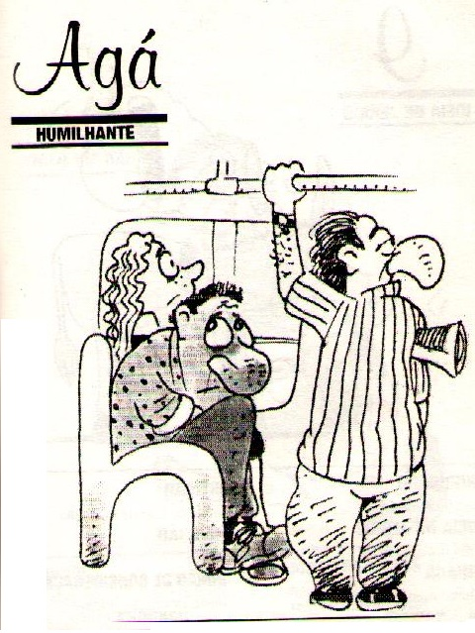
A imagem seguinte é a que abre a série dos vocábulos iniciados pela letra H e representa, mais uma vez, uma situação que envolve o transporte coletivo (primeiridade): um homem em pé dentro de um ônibus cujos assentos já estão ocupados (secundidade).
Imagem da capa dos verbetes iniciados com a letra H.
Por seus traços mais fortes, a parte da imagem que prepondera é a do homem que está sentado, alguém que teve a sorte de encontrar um assento vago, e que, por isso, está numa situação menos desconfortável do que a do homem que viaja em pé. No entanto, é o que está sentado quem demonstra uma expressão de desgosto, tristeza, humilhação. Sinônimo do anteriormente citado buzu, humilhante ativa um sentido a mais no discurso em que é empregado, ou seja, o papel subjetivo de tal meio de transporte sobre seus usuários, que, no geral, pertencem às classes mais populares. E é a rejeição a esse pertencimento que gera os sentimentos negativos que ficam claros na expressão do homem por ter de se deslocar em um transporte coletivo (terceiridade).
Aqui, observamos o conflito entre as categorias sorte x descontentamento.
Interpretação: a memória discursiva do sujeito produtor do discurso, que, de acordo com Maingueneau (1984), não é destituído da função de agente histórico, é revelada à medida que ele constrói a representação do transporte coletivo como o meio a que se resignam os que não podem possuir carro próprio ou que não podem pagar para usar um táxi, tal pode ser a análise, uma vez que existe articulação entre o linguístico, o socio-histórico e o ideológico (ORLANDI, 2000).
Em outros termos, o Humilhante é para pessoas de classe socioeconômica popular, o que equivale a dizer inferior.

2.4 Madorna

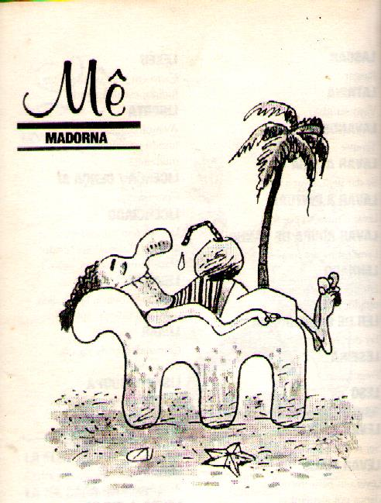
A quarta imagem abre a série de vocábulos iniciados pela letra M e traz um homem aparentemente em uma praia (primeiridade), deitado próximo a um coqueiro, tendo bebido a água de um coco, “tirando uma madorna”, uma sesta, um sono após o almoço (secundidade). A camiseta regata, a barriga de fora, o calção e os pés descalços, sugerem descuido e descomprometimento (terceiridade).
Imagem da capa dos verbetes iniciados com a letra M.
O sujeito produtor do discurso, heterogêneo segundo Fiorin (1994), não domina plenamente as próprias escolhas: ele crê ser a fonte do sentido, mas, atravessado por suas formações ideológicas, é assujeitado pelas correspondentes FDs em que está inserido ao enunciar; ele acredita ser a fonte do que diz, mas não tem plena consciência das diversas realidades com as quais imagina trabalhar, e ambas as ilusões o levam a pensar que pode controlar os sentidos de seu discurso (PÊCHEUX; FUCHS, 1997).
Interpretação: É forçoso considerar a intencionalidade da escolha de madorna para iniciar a série dos vocábulos iniciados por M, pois essa escolha faculta atribuir à baianidade sentidos gerais inclusos na formação ideológica transparecida na FD presente na integração das linguagens verbal e não-verbal materializada no ato de comunicação do sujeito produtor do discurso, que aciona a categoria preguiça.

2.5 Tamborete de puta

A quinta imagem abre a série de vocábulos iniciados pela letra T, e o sujeito do discurso traz a representação de uma profissional do sexo sentada sobre um homem de baixa estatura (primeiridade), que está sendo utilizado como banco (secundidade). Ele é o chamado tamborete de puta, expressão que tem como sinônimas outras como tampa de binga e tamborete de brega, de acordo com o Dicionário de Baianês.
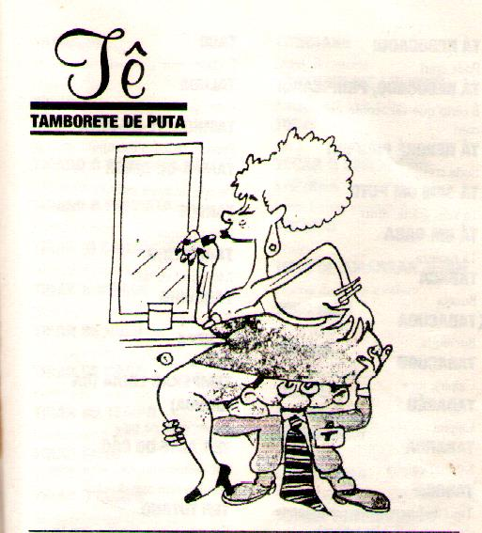
A imagem atribui uma carga negativa às pessoas de baixa estatura e constitui uma FD do estereótipo de beleza que contempla pessoas altas, especialmente no que tange à formação ideológica em que homem deve ser alto para proteger a mulher, ainda entendida como sexo frágil (terceiridade). Aqui, a categoria é baixeza, denotativa e conotativamente.
Imagem da capa dos verbetes iniciados com a letra T.
Interpretação: além de depreciar as pessoas de baixa estatura, a negatividade da expressão também respinga sobre a imagem da mulher, por atribuir-lhe sentidos de mercadoria, como alguém cuja escolha profissional é socialmente muito desprestigiada. Tamborete de puta é uma expressão que ilustra o caráter ao mesmo tempo formal e atravessado por entradas subjetivas e sociais da linguagem (BRANDÃO, 2002).
No caso em análise, é importante ressaltarmos que, ao discorrer sobre a identidade e cultura baianas, o sujeito produtor do discurso materializa sentidos resultantes das escolhas dos conteúdos verbais e não-verbais, expondo formações ideológicas que mantêm preconceitos em relação aos baianos.
Isso é intensificado pela escolha de caricaturas que visam a representar personagens da vida real, mas enfatizando e exagerando certas características de forma a produzir humor, comicidade, ironia, sátira jocosa, crítica de costumes – ao invés de desenhos comuns.
Como consequência, quando há esse tipo de integração, que emprega vocábulo de baixo calão, o efeito de sentidos não é apenas anedótico, mas difunde imagens estigmatizadas, com frequente reprodução pela mídia, o que mantém um círculo vicioso de discursos dos quais a identidade de um povo torna-se refém.

Conclusão

Neste artigo, a partir dos dispositivos teóricos e analíticos da Análise do Discurso, elaboramos um percurso que buscou compreender a construção da identidade do povo baiano por meio de análises das integrações entre conteúdos verbais e não-verbais, presentes no Dicionário de Baianês (LARIÚ, 1991).
Nossa linha metodológica nos possibilitou esclarecer a opacidade do texto, explicitar como o objeto simbólico produz sentidos e interpretar esses sentidos considerando as ideologias, levando em conta tanto o olhar do analista como o do sujeito produtor do discurso.
Na análise do material selecionado, em que importou investigar as linguagens em uso no processo que culmina na formação do sentido no ato de comunicação (MUSSALIM, 2001), identificamos o jogo discursivo entre o verbal e o não-verbal numa integração que não apenas constrói representações estereotipadas pouco lisonjeiras para a identidade baiana como as reproduz e as mantém no imaginário social.
A partir das análises, o que ressaltou foi a ideia de que o conteúdo desse Dicionário de Baianês abrigaria um dialeto social, um falar próprio das classes mais populares, no entanto, uma vez que tais expressões circulam por toda a sociedade baiana, a carga de desprestígio depreendida nas interpretações amplia seus efeitos para toda a baianidade.
Porta-voz de determinadas ideologias, o sujeito dito produtor do discurso materializa os enunciados que veicula por meio de suas escolhas, ressaltando que todo discurso valida os sentidos contidos nas ideologias que ele compartilha. Ao fim e ao cabo, são as ideologias do tempo e do lugar social do sujeito dito produtor do discurso que afetam a construção da representação identitária de grupos humanos diante de si mesmos e diante dos outros.
Entendemos que cumprimos nosso objetivo, demonstramos que o sujeito produtor do discurso do Dicionário de Baianês privilegiou o caricato sobre o identitário e o cultural, reforçando a manutenção do status quo no que tange aos efeitos de sentidos atribuídos à identidade do povo baiano, o que nos proporcionou uma oportunidade de reflexão sobre a relação, mediada pelo e no discurso, entre linguagem, história e sociedade.

Referências

BRANDÃO, H. H. N.. Introdução à análise do discurso. Campinas/SP: Editora da UNICAMP, 2002.

FIORIN, J. L. Elementos de análise do discurso. São Paulo: Contexto, 1994.

KOCH, I. V. O texto e a construção dos sentidos. 6ª ed. São Paulo: Contexto, 2002.

LARIÚ, N. Dicionário de Baianês. Salvador: GraphCo produções Gráficas, 1991.

MAINGUENEAU, D. Genèses du discours. Bruxelles-Liège: Mardaga, 1984.

MUSSALIN, F. Análise do discurso. In: MUSSALIN, F.; BENTES, A. C. (orgs.) Introdução à linguística: domínios e fronteiras. São Paulo: Cortez, 2001. v. 1

ORLANDI, E. P. Análise de Discurso: princípios & procedimentos. Campinas/SP: Pontes, 2000.

ORLANDI, E. P. A linguagem e seu funcionamento: as formas do discurso. Campinas/SP: Pontes, 2006.

PÊCHEUX, M. O Discurso: estrutura ou acontecimento. Campinas: Pontes, 1997.

PÊCHEUX, M.; FUCHS, C. A propósito da análise do discurso: atualizações e perspectivas [1975]. In: GADET, F.; HAK, T. (orgs.) [1975]. Por uma análise automática do discurso: uma introdução à obra de Pêcheux. 2. edição. Campinas: Unicamp, 1997. p. 163-252.

PEIRCE, C. S. Semiótica. São Paulo: Perspectiva, 1999.

VALADARES, F. B; SANTOS, M. F. Baianês: regionalismo na perspectiva sociolinguística e cultural. Web-Revista Sociodialeto. UEMS/Campo Grande-MS, v. 6, n. 16, jul.2015, p. 161-177

RESUMÉ
L'article porte sur des régionalismes bahianaises avec le support théorique de l'analyse du discours, et cherche à analyser le sens résultant de l'intégration des langues verbales et non verbales, présents sur la couverture et quatre entrées du Dicionário de Baianês (Lariu, 1991). Pour cela, nous avons adopté des procédures méthodologiques mettant l'accent sur trois critères: 1. la représentation de l'identité, 2. thèmes qui sont évidentes dans la société contemporaine, et 3. manifestations contenant marques idéologiques sans équivoque. Nous analysons et discutons les données dans la perspective de l'identité, médié dans e par le discours. Nous concluons que les pratiques discursives récupèrent des préjugés et engendrent des sens négatifs pour la constitution de la représentation de l'identité du peuple de Bahia.
MOTS-CLÉ: Analyse du discours. Identité et culture. Baianês.

O artigo compõe os trabalhos do grupo de pesquisa/CNPq (certificado pelo IFSP) – Estudos Sociolinguísticos e Discursivo-Culturais. Linha de pesquisa: Estudos do Discurso.
Endereço eletrônico: marianafernandes.ifba@gmail.com
Endereço eletrônico: marleneguarienti@gmail.com
Endereço eletrônico: flaviovaladares2@gmail.com
Do dicionário, além da capa, selecionamos as letras B, H, M e T, que se encontram na edição utilizada às páginas 11, 39, 44 e 69, respectivamente.
A palavra caricatura deriva do italiano caricare (carregar, no sentido de exagerar, aumentar algo em proporção) e significa representação grotesca de pessoas ou acontecimentos. Fonte: http://www.priberam.pt/dlpo/caricatura. Acesso em 20 de fevereiro de 2016.
Disponível em: http://www.estadao.com.br/images/especiais/85/DB. Acesso em 20.fev.2016.

